123456789101112131415161718192021222324252627282930313233343536373839123456789101112

5. del - Delitev

Pri delitvi gre za razdelitev ustvarjenega produkta in določijo se realni deleži. 2 tipa razdelitve:
- planska delitev : centralna institucija določi koliko se da vsakemu
- razdelitev prek trga: v poštev pride trg produkcijskih faktorjev

Razdelitev kot problem cen primarnih produkcijskih faktorjev
Q_{P} * C_{P} = Dohodek_{P}
V proizvodnji produkta sodelujejo različni produkcijski faktorji in njihovim lastnikom pripadajo produkti. Določi se cena produkcijskih faktorjev in količine sodelovanja posameznih produkcijskih faktorjev.
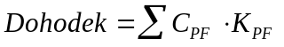
Na koncu ostane še podjetnik, ki faktorje uporablja tako, da ustvari čim večji dobiček.
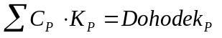

dohodek delavca dohodek zemlje dohodek izumitelja dohodek kapitala

ostane še dohodek podjetnika, ki je njegov čisti dobiček

Vsak lastnik faktorja lahko sam odloča kolikšno količino bo prispeval glede na razmere na trgu. Cena pa je zelo odvisna od trga. Določi se na trgu produkcijskih faktorjev in je rezultat ponudbe in povpraševanja po produkcijskih faktorjih. Zato je odločilni element za delitev cena.

Povpraševanje po pravnikih se je močno povečalo po osamosvojitvi. Zato se je povečala tudi plača. To pa je vodilo v povečanje ponudbe in s tem tudi znižanje plač. Vseeno pa so plače višje kot prej.
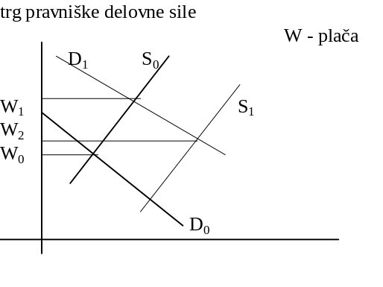

Slika 40
Ko je določena cena produkcijskih faktorjev, je preko količine določen dohodek.
Pri razdelitvi gre za razdelitev čistega dela dohodka. Gre za razporeditev čistega dohodka med lastnike primarnih produkcijskih faktorjev. Tisti dohodek, ki se pretaka med stopnjami, ni razdelitev.
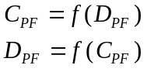
Agregatna ponudba in povpraševanje dasta ceno. Ko pa je cena določena je posamezna količina povpraševanja in ponudbe funkcija cene.
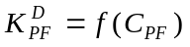
Ko gledamo posamezne ponudbe in povpraševanja, moramo s strani povpraševanja upoštevati, da po enakih dejavnikih povprašujejo v različnih panogah (pravnike rabijo vse panoge). Prehajanje iz ene panoge v drugo izenači cene.
Povpraševanje po faktorju je tudi odvisno od povpraševanja po produktu, zato je primat v potrošnji.

Izvajanje povpraševanja po faktorju iz njegovega produkta
mejni vrednostni produkt faktorja

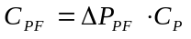

MARGINALISTIČNA TEORIJA

plača mejni fizični produkt cena produkta

Vsakemu pripada toliko, kolikor ustvari.

Ponudba faktorjev in njihova cena
Kateri pogoji morajo biti izpolnjeni, da bo imel produkcijski faktor ceno?
- relativno redek faktor; redkost je odvisna od povpraševanja in ponudbe
- produkcijski faktor mora biti tehnično sposoben za monopolizacijo - mora biti od nekoga (sončna energija, svetloba nista od nikogar, zato nimata cene)
- privatna lastnina; mora biti nekdo, ki bo rekel: »Meni plačaj!«

Zadostna sta že 2. in 3. razlog, ker lahko s 3. nadomestimo 1. Faktor je lahko relativno zadosten, če pa je vse last enega, lahko omeji ponudbo in naredi faktor relativno redek.

Vprašanje je kako primerjati posamezne produkcijske faktorje med seboj. edino možno je po produktu, ki ga proizvedejo, po prispevku. V takšnih primerjavah se moramo omejiti na ožje faktorje, ki sodelujejo pri proizvodnji posameznega produkta (zemlja). Izberemo si podobno uporabo faktorja (kmetijsko zemljišče). Potem pa lahko primerjamo faktor med seboj. Ker pa pri produktu sodelujejo vsi faktorji, moramo izključiti ostale faktorje.
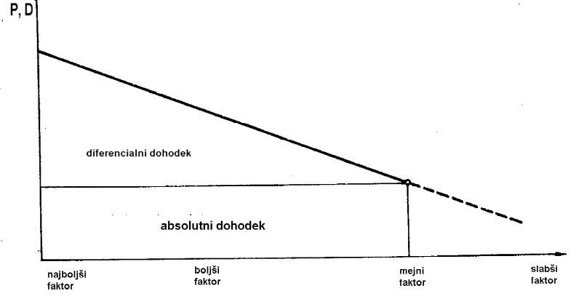
Slika 41
Na sliki smo razporedili vse faktorje po mejni produktivnosti. Mejni faktor je zadnji, ki je še vključen v proizvodnjo. Naslednje zemljišče se nam ne bi več splačalo. Dohodek, ki ga doseže mejni faktor je absolutni dohodek. Vsi ostali faktorji dosegajo diferencialni dohodek.
Narava dohodkov z vidika delitve:
Po Marxu je absolutni dohodek plačilo za napor, stroški dela. Kapital in zemlja kot faktorja pa nimata stroškov dela, zato zemlji in kapitalu ne pripada dohodek. Njun delež je 0.
Marginalistična teorija priznava stroške tudi drugim faktorjem.
Diferencialni dohodki pa so odraz boljše kakovosti. to pa pomeni, da je faktor nehomogen. Nehomogenost pa je pogoj za prosto konkurenco. ŕ diferencialni dohodki so monopolni.
Komu je vseeno s kakšnim faktorjem razpolaga ali pridobiva? Ponudniku ali povpraševalcu s predpostavko, da je vsak faktor plačan?
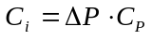 - mejni vrednostni produkt
Vseeno je povpraševelcu, saj ponudniku boljši faktorji pomenijo večji dobiček. Povpraševalec pa bo moral za boljšo njivo sorazmerno več plačati.

Faktorji v igri
Imamo 5 glavnih skupin primarnih faktorjev: delo, izumiteljstvo, kapital, zemlja, podjetništvo.
- Delo: - enostavno: celota fizičnih in umskih sposobnosti
- upravljanje: vodenje obstoječih proizvodnih procesov
- Izumiteljstvo: izumljanje, iznajdbe novih procesov, produktov. Gre za tehnološki proces. Izumitelj dobi za plačilo izumiteljsko rento.
- Podjetništvo: ustvarjanje novih delovnih procesov s kombinacijo obstoječih produkcijskih faktorjev. Dohodek podjetnika se imenuje podjetniški dobiček
- Zemlja: celota naravnih virov, kjer zemlja služi kot osnova za kmetijstvo, urbano zemljišče… Zemljiški lastnik dobi zemljiško rento.
- Kapital: seštevek prihrankov iz preteklega razdobja. Je vsota razširitvenih investicij. Dohodek za kapital so obresti (i). Obresti in dobiček skupaj sta profit.
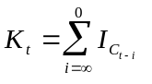

Ideja podjetnika, ki najema ostale 4 faktorje, je, da jih plača manj kot pa z njimi zasluži. To je njegov podjetniški dobiček. Pri tem je na najslabšem izumitelj. Podjetnik najame izum le če ima od njega korist. Pritisk časa izumitelja prisili, da proda izum tudi po nižji ceni, saj se lahko pojavi nov izumitelj s podobnim izumom, ki bo cenejši.

Specifičnost ponudbe dela
Tudi pri faktorju delo se ponudba obnaša na normalen način v določenem trenutku. Točke, ki smo jih povezali pa so le trenutna sečišče D in S in jih ni možno povezati v enotno krivuljo. Tako da je specifičnost ponudbe dela le navidezna.
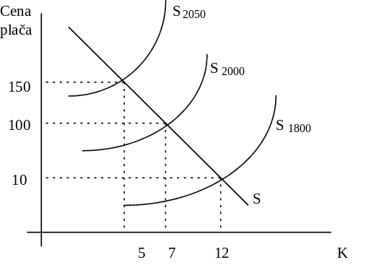

Slika 42
Zakaj pa smo ljudje ob boljši plači pripravljeni manj delati? Zato, ker smo umrljivi in ker človek ni samo homo economicus in počne tudi kaj drugega kot gospodari.
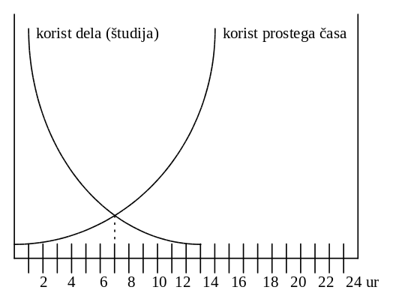
Slika 43
7 ur študija na dan je enako izgubi koristi prostega časa. Če bi živeli neskončno, bi bila koristnost prostega časa zelo nizka. Delaš prvih 100 let, potem pa uživaš. Prosti čas je kvalitetno boljša dobrina. Treba je imeti čas, da izkoristiš denar. Bolj, ko smo bogati, več nam pomeni prosti čas.

Mejni stroški in ponudba dela
Gre za razdelitev ustvarjenega produkta.
- delitev med delom in nedelavnimi faktorji
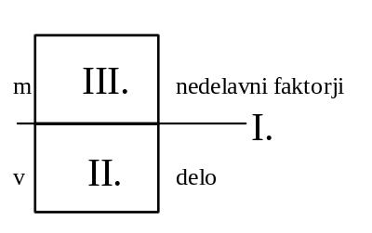
- delitev med delavci
- razdelitev med nedelavnimi faktorji

Slika 44
Kadar se sami odločamo za določeno delo, se obnašamo kot dvojni monopolist in skušamo doseči čim večji dobiček. Hkrati si ponujamo delo in po njem povprašujemo.

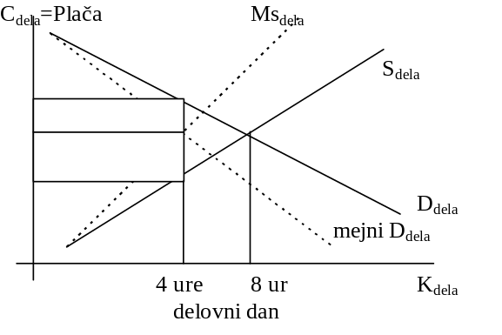
Slika 45
Vprašanje ali je D_{dela} res padajoča in S_{dela} res naraščajoča funkcija.
a) Če se količina dela povečuje, se povečuje tudi produkt, vendar pa je mejni produkt vse manjši. Če delamo dlje, naredimo več produkta → večja ponudba, ki zmanjšuje ceno produkta. Torej je dohodek dela res padajoča funkcija.
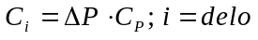

- Na ponudbo vplivajo mejni stroški. Ti pa naraščajo zaradi napora in izgube možnosti alternativne uporabe prostega časa → oportunitetni stroški naraščajo. Zato je funkcija stroškov dela naraščajoča.

Ustavimo se pri izenačitvi mejnih stroškov in dohodkov. Zato imamo v tej točki velik dobiček.

Dolgoročne značilnosti primarnih faktorjev in povpraševanja
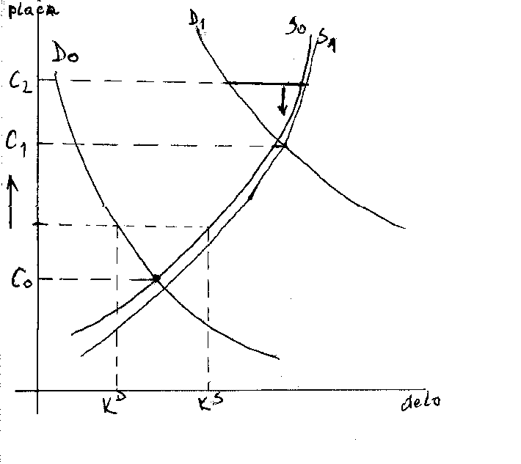
Slika 46 - DELO
Dvigovanje plač povzroči: K^{D}<K^{S} → vodi v brezposelnost.
C₀=plača je tako nizka, da ne pokrije niti osnovnih potreb - življenjskega minimuma (sestavljen iz fiziološkega minimuma - hrana, obleke in kulturnega minimuma - za kulturno preživetje)
Fiziološki minimum se skozi stoletja krajša, ker imamo tehnološki napredek in je potrebno manjše št. ur, da zadovoljimo fiziološki minimum. Povečuje pa se kulturni minimum (→ vedno več časa za šolanje, nujen počitek zaradi bolj kompleksnega dela).
Močno sindikalno delovanje in monopolnost sposobnosti dela v sodobnem svetu pa dvigneta plače nad ravnotežno ceno.

Cena zemlji dolgoročno narašča, ker je zemlja vse bolj redka dobrina.
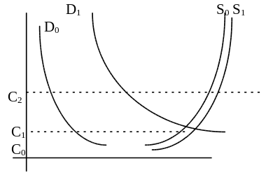

Slika 47 - ZEMLJA

Ponudba kapitala kot prihranki narašča skozi stoletja. Povečuje pa se tudi povpraševanje. Dolgoročno obrestne mere padajo. (C₁ < C₀). Povpraševanje po kapitalu na trgu faktorjev narašča s povečanjem produkta. To pa pelje v povečanje proizvodnje, ki poveča dohodke. To deloma poveča potrošnjo, deloma pa tudi prihranke. Prihranki naraščajo hitreje kot dohodek (bogatejši prihranijo večji odstotek dohodka). Ti prihranki pa niso nič drugega kot kapital.
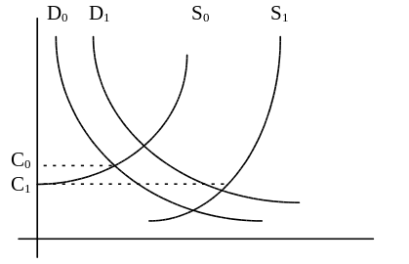

Slika 48
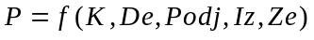

Razdelitev potrebnega produkta med delavci (II)
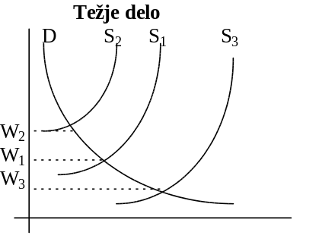
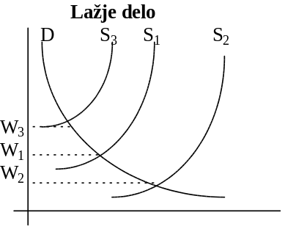

Slika 49
Imamo tri modele, kot jih kaže zgornja slika:
- Prosta konkurenca glede delovne sile (vsi smo vse sposobni delati) in ravnodušnost (vseeno mi je kaj delam). To izenači plače pri obojih. Ni izkoriščanja. - ni realno
- Prosta konkurenca glede delovne sile, ni pa ravnodušnosti (težjih del ne opravljamo radi). Ni izkoriščanja - glede na enoto napora so enako plačani. - ni realno
- Ni proste konkurence. Osnova temu je monopol. Delovne sposobnosti so prirojene in pridobljene (izobrazba → študij je način monopolizacije delovnih sposobnosti). Ravnodušnost sploh ni pomembna. Razlika je v tem, da ni vprašane hoteti, ampak moči. Ta model se korigira z izenačevanjem izobraževalnih možnosti. - realno

Grafični prikaz Marxove teorije delitve
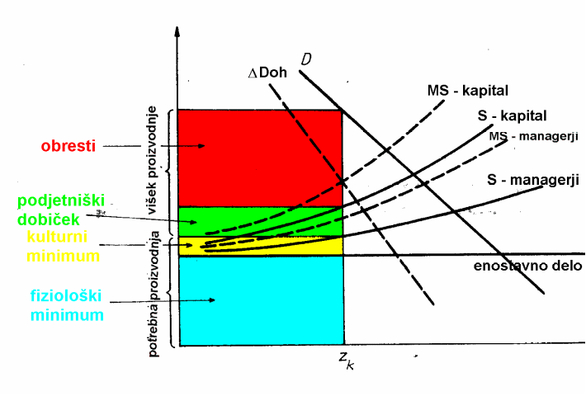
Slika 50 - PODJETNIK
Podjetnik začne s K₀, ki je zanj najboljša. Ko začne najemati monopolizirane delavca, mu vsak od njih dvigne ceno in s tem zmanjša količino. Zadnji del pripada podjetniki kot nagrada za organizacijo proizvodnje. Pojavi se vprašanje če ta stvar funkcionira. Na ceno, ki jo podjetnik postavi, odgovori trg

Marxov koncept vrednosti delovne sile
Delo je celota delovnih sposobnosti. Delovna sila je človek. Vrednost dela (W_{dela}) je enaka vrednosti produktov dela.
W_{delovne sile} je enaka vrednosti produktov, ki so potrebni za obnovo delovne sile.
Primer:
W_{dela} = 80 = 8 ur
W_{delovne sile} = 40 = 4 ure
W_{presežna} = 40 delamo pa 8 ur

to si prisvoji kapitalist življenjski minimum (fiziološki, kulturni)

Zakaj delavec dela 8 ur, če v 4 urah doseže življenjski minimum oz. zakaj delavec na dobi 80, če je toliko naredil?
Zato, ker kapitalisti monopolizirajo nekatere faktorje, ki jih delavec nima (prostor, stroji, zemlja, kapital…), delavec razpolaga le z enim faktorjem, delovno silo. To silo pa daje v najem. Ker je delavec v podrejenem položaju, mora sprejeti situacijo tako kot je.

Presežna vrednost in način njene proizvodnje
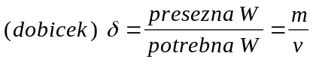
Kako z vidika kapitalista večati presežno vrednost, ki veča dobiček? 2 načina:
- Absolutni:
- ekstenzivno: 4 ure potrebno 4 ure presežno povečevanje delovnega časa → vsako
podaljšanje gre v korist presežnega dela
- intenzivno → bolj intenzivno delo v okviru delovnega časa (uvajanje tekočega traku - ni možno počivati) Tako v krajšem času dosežeš potrebno vrednost.
- Relativni: Izkoristi se prispevek drugih faktorjev in se ga preusmeri v presežni produkt. Npr. uvedemo nove stroje, ki pospešijo nastajanje produkta brez intenzivnega dela.

Razlika med življenjskim minimumom, produktivnostjo dela in plačami
Ali za faktor delo, ki je posebne vrste blago, veljajo druga pravila kot za ostale nedelavne faktorje.
Za druge faktorje velja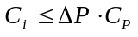.
Pri delovni sili pa je stvar bolj kritična, ker cena na trgu ne pokrije niti življenjskega oz. fiziološkega minimuma. In če ni zadovoljen vsaj fiziološki minimum, se delovna sila ne more obnavljati in propade (umre). Na kratki rok je cena delovne sile vsaj fiziološki minimum, tudi če delavec ne prispeva sorazmerno s plačo. Ni odvisno le od trga.Na dolgi rok pa se produktivnost povečuje. To večanje pa gre nekako sorazmerno z večanjem kulturnega minimuma. S tempa rastejo tudi plače. Na kratki rok produktivnost ni pomembna, dobimo kolikor potrebujemo, na dolgi rok pa je pomembna.

Vrednost in vrednostne cene
Delovna teorija vrednosti (Smith, Richard).
W nekega produkta je določena s količino vanj vloženega dela. Delo, ki se ga upošteva, je abstraktno delo in družbeno priznano. Zunanji odraz vrednosti je cena, ki smo jo pripravljeni plačati. Upoštevamo, da je eno delo enostavno, drugo pa sestavljeno (fizično in umsko delo→ abstraktno). Družbeno priznano delo je delo, ki ga prizna družba (za en stol potrebujemo 2 uri - če naredimo prej, je dobiček večji, ker dobimo priznani 2 uri dela).
Vsega dela pa se ne da razložiti s to teorijo (koliko smo delali, ko smo naključno našli kepo zlata) → to je odvisno od koristnosti, le-ta pa je povezana z relativno redkostjo.
Cene se imenujejo vrednostne cene, kipa niso enake vrednosti, ampak so ji vzporedne.
vrednost ure = 500 SIT, vrednost pisala = 2uri → vrednostna cena = 1000 SIT
Tudi delavci se med sabo izkoriščajo, saj je faktor nekaterih 2x, 3x, 5x glede na najnižje delavce. To je Marx vedel, vendar delavcem tega ni poudarjal. Važno je bilo, da je veljalo, da so delavci izkoriščani s strani kapitalistov.

Normalne cene

Normalni dohodki lastnikov produkcijski faktorjev

Normalni stroški

w

»Stroški dela« stroški sodelovanja vseh 5 skupin produkcijskih faktorjev
- napor (marginalisti)
- ugled
- izobraževanje
- tveganje
- zunanji pogoji

Razdelitev presežnega produkta med kapitalisti in delavci (I)
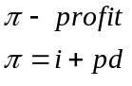

obr. mere podj. dobiček

Razdelitev podjetniškega dobička, produkcijska cena
V razmerah razredno monopoliziranih proizvajalnih sredstev je produkcijska cena normalna. Vrednostna cena je normalna v sistemu nemonopoliziranih sredstev.
Podjetništvo pomeni organiziranje bodočih proizvodnih in storitvenih procesov za razliko od managiranja, ki organizira obstoječe procese. Podjetnik pridobiva produkcijske faktorje po podravnotežnih cenah. Razliko med dejansko ceno in koristnostjo vzame zase ŕ podjetniški dobiček
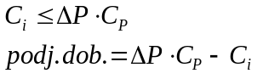
Podjetniški dobiček je odvisen tudi od sposobnosti in pa od količine ter cene produkta, ki pa sta odvisna tudi od ideje, marketinga.
Konkurenca povzroči, da se za vsako vrsto dejavnosti pojavi v trenutku najboljša tehnologija. Če hočem biti konkurenčen, moram biti tudi sam dovolj tehnično opremljen. Med panogami pa se to ne izenači.
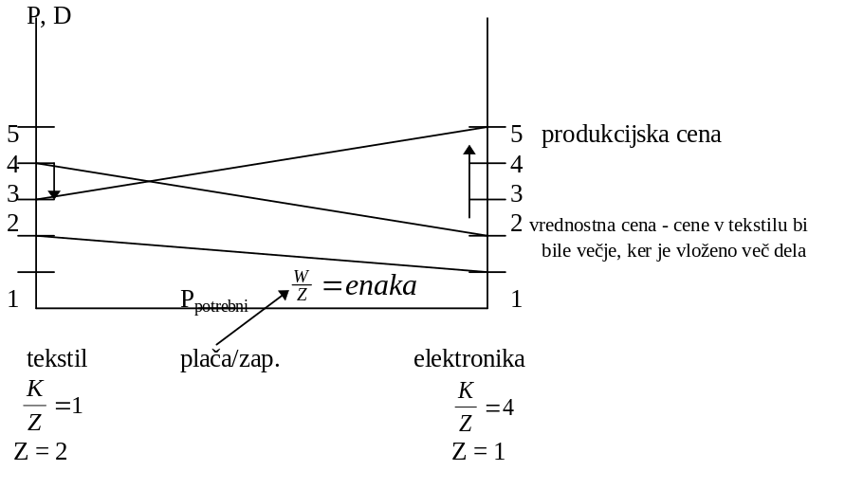
Slika 51
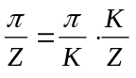

tisti, ki je vložil več, razlike, ki vodijo do
hoče imeti večji profit razlik v profitih

1900 - KAPITALIZEM: Potrebni produkt se deli sorazmerno količini vloženega dela, presežni pa sorazmerno vloženemu kapitalu.
1945 - KOMUNIZEM: Kapital se nacionalizira. Edini faktor je delo. Delavci bodo šli iz tekstilne panoge, kjer je 1,5 plačila na enoto dela, v elektroniko, kjer je plačilo na enoto dela 5. Ta preliv delavcev je toliko časa, dokler se plače ne izenačijo v vrednostni ceni.
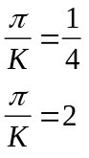
1990: Pride do denacionalizacije, privatizacije. V elektroniki je
preliv kapitala
v tekstilu je

Razredno in individualno nemonopolizirana sredstva
Predpostavimo, da imamo pogoje socializma. Celotni produkt se razdeli delavcem. Kriterij je količina vloženega dela. Tehnološko je dano, da je v nekaterih panogah več kapitala in v teh so bolj produktivni. Vendar pa kapital zanemarjamo. Zato bi vsi radi delali v tej panogi, ker bi hitreje zaslužili. Vendar pa ne morejo delati vsi v njej naenkrat. Če bi vsak delal v tej panogi le kratek čas, vseeno ne bi zadovoljil življenjskega minimuma. Zato je prisiljen delati tudi v ostalih panogah. Praktično ni mogoče, da bi vsak delal v vsaki panogi del svojega delovnega časa (niti ni možno fizično, niti nima znanja). Tako pa že pridemo do izkoriščanja, ker tisti, ki ima srečo, zasluži za enako delo več kot ostali. Kapital pa je itak družben. To bi lahko delovalo pod 3 ekstremnimi pogoji:
- v vsaki tovarni bi bilo enako faktorjev
- drugi faktorji bi bili zanemarljivi (300 let nazaj - rokodelstvo)
- vsi faktorji bi bili proste dobrine

Marx ni rekel, da je delo edino, ki ustvarja produkt. Rekel je le, da ustvarja vrednost. Napačni razlagalci so rekli, delo edino ustvarja produkt.
Rešitev: Priznajmo produkt vsakega faktorja in ga odštejmo od celotnega produkta. Ostanek je plačilo za delo. Ti deli, ki jih odštejemo, gredo v žep države in gredo v njeno korist → specifični produkt države.

Uveljavljanje proste konkurence v realnem gospodarstvu
O prosti konkurenci glede razpolaganja produkcijskih faktorjev govorimo v socialističnih gospodarstvih, ki naj bi slonele na ukinitvi zasebne lastnine nad neživimi faktorji in delitev se opravi po delu. Sistem je ukinjal lastnino nad faktorji, da ti faktorji ne bi nič dobili v delitvi. Ostane samo še delo.
V praksi se ne deli celotnega produkta. Velik del se ga odvzame stran (davki) in dobimo razpoložljivi produkt.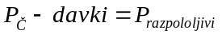
Delo, ki naj bi bilo faktor v delitvi, v prosti konkurenci ni faktor. Sposobnosti so deloma prirojene. Če bi te razlike udarile ven, bi trg vodil v kapitalizem in zato tega niso mogli dovoliti.
Država prevzame vlogo podjetnika - tisti, ki imajo podjetniške sposobnosti, jih ne morejo izkazati. Država pa tega ni mogla uspešno izvajati in zato je sistem ekonomsko propadel.
Ideja specifične produkcijske cene: produkt ustvarja 5 faktorjev, od katerih si vsak vzame svoj delež.

Posebnost sistema je, kam se zlije ta denar. V socializmu gre ta denar v državne ali družbene roke. V kapitalizmu pa gre v roke lastnikov, posameznikov.
Pri nas so sicer v prvi delitvi lastniki zemlje dobili delež, vendar pa so v drugi delitvi plačali davek (katastrski dohodek).

